В Москве завершился V юбилейный фестиваль «Включайся!»

С 6 по 9 июня Национальная ассоциация телерадиовещателей провела в Москве пятый юбилейный фестиваль детского телевидения «ВКЛЮЧАЙСЯ!».
В этом году юбилейный фестиваль собрал большое число участников: 510 человек, 209 работ были выставлены на конкурс от 90 студий. География участников очень широка, конкурсные работы были получены из более чем 40 городов России и стран СНГ: Москва, Югра, Луганск (Украина), Пытьях, Хасавюрт (Дагестан), Уфа (Башкортостан), Евпатория (Украина), Мариуполь (Украина), Ярославль, Саранск (Мордовия), Ульяновск, Избербаш (Дагестан), Азов, Нижний Новгород, Старый Оскол, Оренбург, Салехард, Лабинск, Самара, Омск, Сочи, Челябинск, Днепропетровск (Украина), Дмитров, Новокузнецк, Киев (Украина), Санкт- Петербург, Мелеуз (Башкортостан), Чебоксары, Казань, Пенза, Липецк, Махачкала (Дагестан), Афонтово (Красноярский край), Наро-Фоминск, Лида (Беларусь), Саратов, Тосно (Ленинградская область), Краснодар, Уренгой, Таганрог, Запорожье и других.
Мордовию представляла детско-юношеская киностудия «ЛиК-фильм», ГУ ДОД «Республиканский детско-юношеский Центр эстетического воспитания», руководитель Ларин Владимир Николаевич.
В составе Попечительского совета фестиваля: министр образования и науки РФ Андрей Фурсенко, министр здравоохранения и социального развития РФ Татьяна Голикова, уполномоченный при Президенте РФ по правам ребенка Павел Астахов, президент Международного благотворительного общественного фонда помощи детям при катастрофах и войнах Леонид Рошаль и другие.
В состав профессионального жюри во главе с председателем Юрием Вяземским вошли известные журналисты и ведущие: Б.Грачевский, В.Грамматиков, Г.Гладков, И.Данилова, Л.Зайцева, А.Комолов, А.Колбовский, В.Корельский, Б.Корчевников, А.Олешко, Т.Павлюченко, Е.Сильченко, Е.Соколова, Е.Пинджоян, Т.Черняева, А.Вожатова.
Почувствовать себя в роли ведущего, научиться снимать репортажи и даже создавать собственные передачи – такой бесценный опыт получили юные участники фестиваля. Секретами мастерства с ребятами поделились известные артисты, режиссеры и журналисты, в том числе и те, которые работают на популярных телеканалах . Участники юбилейного фестиваля получили уникальную возможность посетить и опробовать рабочие площадки ТЦ Останкино, Московского международного медиа центра, посетили с экскурсией Московский институт телевидения и радиовещания «Останкино», Детскую академию телевидения и съемочную площадку телеканала «Теленяня».
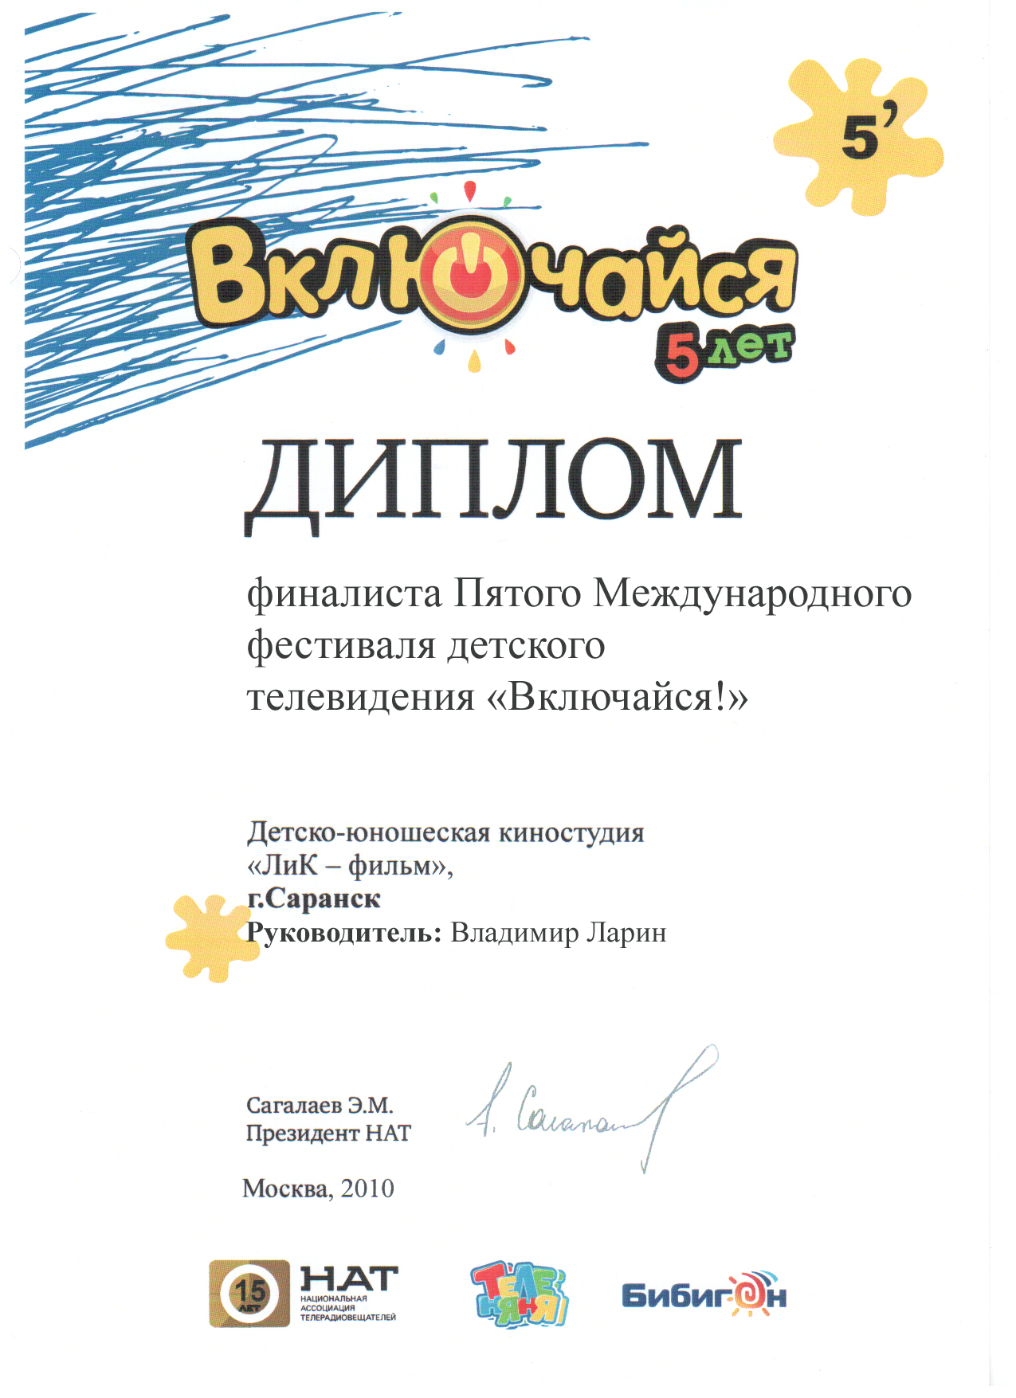
Информацию подготовила: Наумкина С.В.
методист ГУ ДОД «РДЮЦЭВ»

